ПРИМЕР
заполнения и расчета справки об обеспечении поезда тормозами
ф.ВУ-45

Штемпель станции
Время выдачи
справки



Штемпель станции Форма ВУ-45
Дата выдачи справки

Утверждена МПС в 1991 г.
Номер поезда
___________________ж.д. Время выдачи 20 ч. 45 м.
Серия и номер локомотива

СПРАВКА О ТОРМОЗАХ
Общее число осей в поезде
« 17» марта 20 11 г.
Вес поезда

Локомотив, серия ТЭМ-2У 9266 Поезд № 810
Потребное нажатие тормозных колодок
Весом 1260 тс. Всего осей 76
Потребное число ручных тормозных осей

Требуется нажатие колодок в тс 315
Ручных тормозов в осях 28
Тормозное нажа-тие на ось, тс | Кол-во осей | Нажатие колодок, тс | Другие данные  Наличие композиционных колодок в поезде в %
2,5 |  |  | К-100
3,5  Фактическое нажатие тормозных колодок |  |  | Фактическое наименьшее нажатие колодок на 100 т веса поезда
5 |  |  | 37 тс-100т
6 |  |  | к.кр.укр.
6,5 |  |  | с.диск  Давление в магистрали хвостового вагона
7  Число тормозных осей | 68 | 476
8 |  | ^{ДХВ-4,2кг/см²}
8,5 |  |  | Выход штока ТЦ последнего вагона
9
10 |  |  | ТЦПВ 75  ₆₈₄₀₁₆₇₈
12 |  |  | ВВстр  № вагона встречи головного и хвостового осмотрщиков и роспись хвостового осмотрщика  (при пробе в два лица)
15 |  |  | 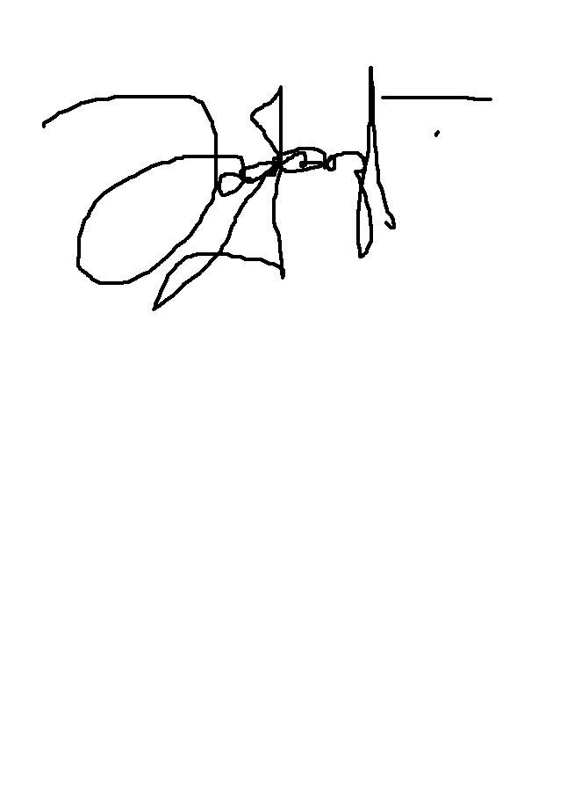
Всего | 68 | 476

Наличие ручных тормозных осей_________12________
Плотность тормозной сети поезда______0,5/55______
Хвостовой вагон № 66377763 Подпись____________
Фактическое наличие ручных тормозных осей
Подпись головного осмотрщика

№ хвостового вагона
Плотность тормозной сети поезда
1.Вес поезда и число осей определяются по поездным документам.
вес поезда х 25 1260 х 25
2.Потребное нажатие: 100 = 100 = 315 т
, где 25 – единое наименьшее нажатие на 100 тонн грузового груженого поезда,
принятое на Макеевском участке ООО "Макеевпромтранс" (или 28 на СПТУ)
факт.нажатие х 100 476 х 100
3.Фактическое наименьшее нажатие на 100 тонн веса поезда: вес поезда = 1260 = 37 т
уклон - 2
4.Потребное количество ручных тормозных осей принимается в зависимости от профиля пути 10 ,
но должно быть не менее 0,4 ( для ООО "Макеевпромтранс" принято единое количество ручных
1260 х 1,8
тормозных осей на 100 тонн веса поезда 1,8) : 100 = 22,7 осей ≈ 28 осей.

